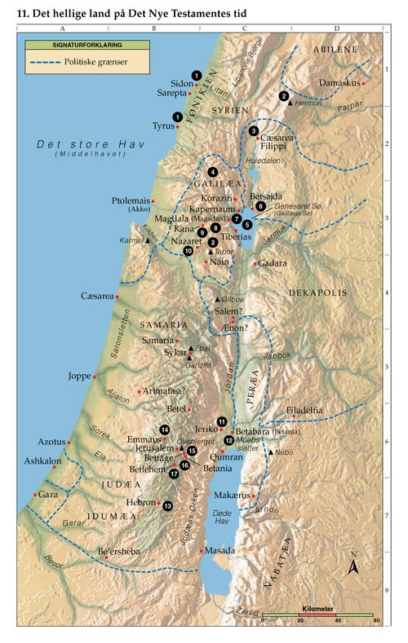
Kilde: https://www.churchofjesuschrist.org/study/scriptures/bible-maps/map-11?lang=dan
- Tyrus og Sidon Jesus sammenlignede Korazin og Betsajda med Tyrus og Sidon (Matt 11:20-22). Han helbredte den kana’anæiske kvindes datter (Matt 15:21-28).
- Forklarelsens Bjerg Jesus blev forklaret for øjnene af Peter, Jakob og Johannes, og de modtog rigets nøgler (Matt 17:1-13). (Nogle mener, at Forklarelsens Bjerg er Hermon, andre at det er Tabor).
- Cæsarea Filippi Peter vidnede om, at Jesus er Kristus, og fik løfte om Himmerigets nøgler (Matt 16:13-20). Jesus forudsagde sin egen død og opstandelse (Matt 16:21-28).
- Galilæa Her boede Jesus det meste af sit liv og lagde det meste af sit virke (Matt 4:23-25). Her holdt han bjergprædikenen (Matt 5-7), helbredte en spedalsk (Matt 8:1-4), og udvalgte, ordinerede og udsendte de tolv apostle. Den ene af disse, Judas Iskariot, var tilsyneladende ikke galilæer (Mark 3:13-19). I Galilæa viste den opstandne Kristus sig for apostlene (Matt 28:16-20).
- Genesaret Sø, senere kaldet Tiberias Sø Jesus underviste fra Peters båd (Luk 5:1-3) og kaldte Peter, Andreas, Jakob og Johannes til at være menneskefiskere (Matt 4:18-22; Luk 5:1-11). Han stilnede uvejret (Luk 8:22-25), underviste ved hjælp af lignelser fra en båd (Matt 13), gik på søen (Matt 14:22-32) og viste sig for sine disciple efter sin opstandelse (Joh 21).
- Betsajda Peter, Andreas og Filip var født i Betsajda (Joh 1:44). Sammen med apostlene trak Jesus sig tilbage i nærheden af Betsajda. Skarerne fulgte ham, og han bespiste de 5000 (Luk 9:10-17; Joh 6:1-14). Her helbredte Jesus en blind mand (Mark 8:22-26).
- Kapernaum Dette var Peters hjemby (Matt 8:5, 14). I Kapernaum, som Matthæus kaldte Jesu »egen by«, helbredte Jesus en lam mand (Matt 9:1-7; Mark 2:1-12), helbredte officerens tjener, helbredte Peters svigermor (Matt 8:5-15), kaldte Matthæus til apostel (Matt 9:9), gjorde to blinde seende, uddrev en dæmon (Matt 9:27-33), helbredte manden med den visne hånd på sabbatten (Matt 12:9-13), holdt sin prædiken om livets brød (Joh 6:24-59) og indvilligede i at betale skat ved at bede Peter om at hente en mønt i gabet på en fisk (Matt 17:24-27).
- Magdala (Magadan) Her boede Maria Magdalene (Mark 16:9). Jesus kom hertil efter at have bespist de 4000 (Matt 15:32-39), og farisæerne og saddukæerne forlangte, at han viste dem et tegn fra himlen (Matt 16:1-4).
- Kana Jesus gjorde vand til vin (Joh 2:1-11) og helbredte den kongelige embedsmands søn, som lå syg i Kapernaum (Joh 4:46-54). Også Nathanael boede i Kana (Joh 21:2).
- Nazaret Bebudelserne af Jesu fødsel fandt sted i Nazaret (Matt 1:18-25; Luk 1:26-38; 2:4-5). Efter hjemkomsten fra Egypten tilbragte Jesus sin barndom og ungdom her (Matt 2:19-23; Luk 2:51-52), kundgjorde, at han var Messias, og blev forkastet af sine egne (Luk 4:14-32).
- Jeriko Jesus gjorde en blind mand seende (Luk 18:35-43). Han spiste også sammen med overtolderen Zakæus (Luk 19:1-10).
- Betabara (Betania) Johannes Døber vidnede om, at han var »en, der råber i ørkenen« (Joh 1:19-28). Johannes døbte Jesus i Jordanfloden og vidnede om, at Jesus er Guds lam (Joh 1:28-34).
- Judæas Ørken Johannes Døber forkyndte i denne ørken (Matt 3:1-4), hvor Jesus fastede i 40 døgn og blev fristet (Matt 4:1-11).
- Emmaus Den opstandne Kristus gik på vejen til Emmaus sammen med to af sine disciple (Luk 24:13-32).
- Betfage To disciple bragte Jesus et æsel, som han red på, da han indledte sit triumftog ind i Jerusalem (Matt 21:1-11).
- Betania Her boede Maria, Martha og Lazarus (Joh 11:1). Maria hørte Jesu ord, og Jesus talte til Martha om at vælge »den gode del« (Luk 10:38-42), Jesus oprejste Lazarus fra de døde (Joh 11:1-44), og Maria salvede Jesu fødder (Matt 26:6-13; Joh 12:1-8).
- Betlehem Jesus blev født og lagt i en krybbe (Luk 2:1-7), engle forkyndte Jesu fødsel for hyrderne (Luk 2:8-20), vise mænd blev af en stjerne ledt til Jesus (Matt 2:1-12), og Herodes slog børnene ihjel (Matt 2:16-18).

